5 ) №46 орта мектеп бойынша 2021-2022 оқу жылдарындағы білім алушылардың
рухани адамгершілік, азаматтық-патриоттық,көркемдік-эстетикалық,
еңбек және дене тәрбиесін іске асыруды қамтамасыз ететін
жиынтығында сабақтан тыс іс-әрекеттің әр түрлі нысандарын
ұйымдастыру бағытындағы іс-шаралар туралы

Білім беру ұйымында рухани-адамгершілік, азаматтық-патриоттық, көркемдік-эстеттикалық, еңбек және дене тәрбиесін жүзеге асыруды қамтамасыз етуге бағытталғаг сабақтан тыс іс-әрекеттің әртүрлі формаларын толыққанды ұйымдастырылады. Мектеп бойынша жалпы оқушылар саны -357. Оның ішінде спорттық үйірмелерге қамтылған оқушылар саны- 290 оқушы (81,23% ). Спорттық және өзгеде үйірмелер саны 14, оның ішінде тегін үйірмелер мен секциялар -13, ақылы 1, спорттық үйірме -6, өнер үйірмесі-4, техникалық үйірме -2, әр түрлі үйірмелер -2. Өнер мектебі, құқық қорғау органдары және мемлекеттік емес ұйымдармен тығыз жұмыс орнатылған. Білім алушылардың әр түрлі нысандағы сабақтан тыс іс-шараларға қатысуы жоғары деңгейде екендігін көрсетті. Оқушылардың өзіндік жұмыспен айналысуы үшін мектепте спорт зал, кітапхана, шеберхана жұмыс жасайды.

№ | Бағыты | Іс-шара | Фото есеп | Жетістіктер
1 | Рухани-адамгершілік | «Біз бақытты отбасы»  13 қыркүйек – Отбасылар күнінен мектеп инстаграм парақшасында, бастауыш кластар арасында «Біз бақытты отбасы» тақырыбында онлайн сурет көрмесі өтті. | 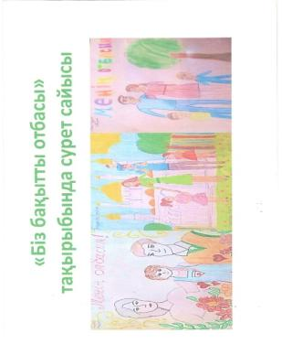 | 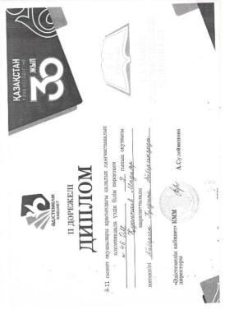
 |  | «Қарттарым – асыл қазынам!»  1 қазан – Қарттар күніне орай мектепішілік «Жас жігер» еріктілер клубы зейнеттегі ардагер ұстаздарды мерекемен құттықтап барды.  Оқушылар қарт ұстаздарға ыстық ықыластарын, ақ тілектерін айтып, құттықтау сыйлықтарын ұсынды. | 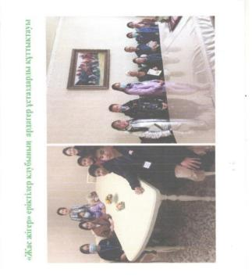  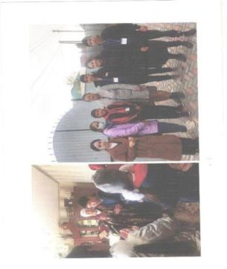  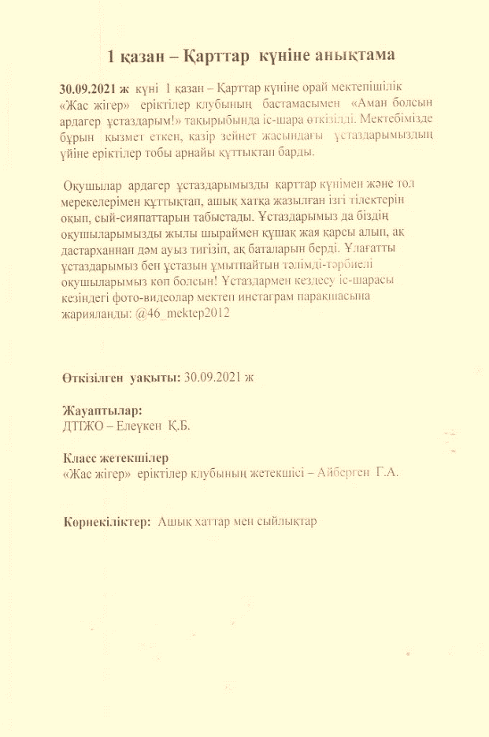 | 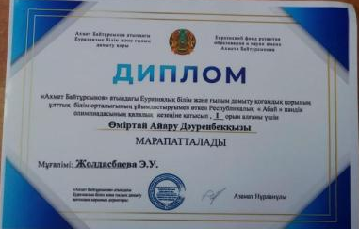  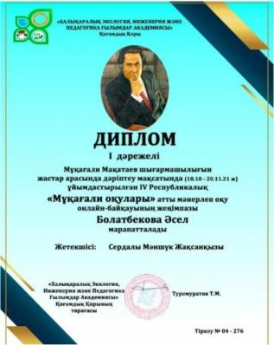
 |  | «Ұстазым, менің ұстазым!»  Дәстүрлі ұстаздарымыздың төл мерекесі қарсанында мектеп көркемөнерпаздарының қатысуымен «Ұстазым, менің ұстазым!» мерекелік концерті өтті. Оқушылар ұстаздарға арнап, ән, би, күй, қызықты ойындар, тосын сыйларын ұсынды. Жетістіктермен жақсы нәтиже көрсеткен ұстаздар қауымы марапатталды.  04.10.2021 ж күні мәжіліс залында мектеп өнерпаздарының қатысуымен «Ұстазым менің, ұстазым!» тақырыбында мерекелік іс-шара өткізілді. Мерекелік концерт мектепішілік «Қазына» театрның алғашқы тұсаукесер қойылымымен басталды.  11 «А» класс оқушылары музыкалық сахналық қойылым қойып, тосын сыйларымен қуантты. Мектеп басшысы - Баймурзин Н.Б. алғы сөзінен кейін өнерпаз оқушылар өз өнерлерін ортаға салды. Жыл бойына біліммен қатар қоғамдық іс-шараларды да, қатар ала жүрген ұстаздарымыз алғыс хат, мадақтамалармен марапатталды.  Іс-шара барысында ұстаздардың қатысуымен қызықты ойындар ойнатылып, арнайы видео-сурет арқылы балалық шақтарына кішігірім саяхат жасалды.  Ф. Оңғарсынованың «Ұстаз» туралы монологы оқылып, ұстаздар қауымына арналып әсем әндер шырқалды.  Күйші оқушыларымыздың орындауында «Балбырауын», «Көрғұлы» күйлері жиналған көрермендерге ерекше шабытты көңіл-күй сыйлады. «Жас жігер» еріктілер клубы ұстаздарға арнап мерекелік көңіл-күйді одан әрі көтеріп арнайы флешмоб биледі.Өткізілген іс-шара туралы ақпарат беріліп, мектеп әлеуметтік желісіне фото-суреттер жарияланды: 46_mektep2012 | 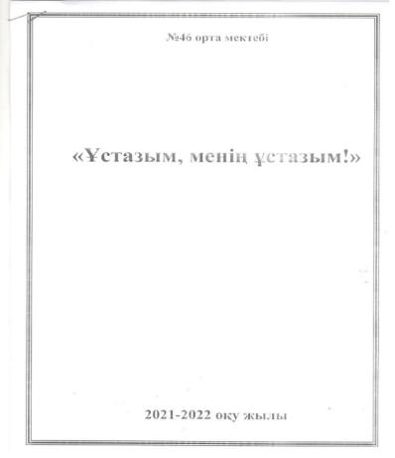  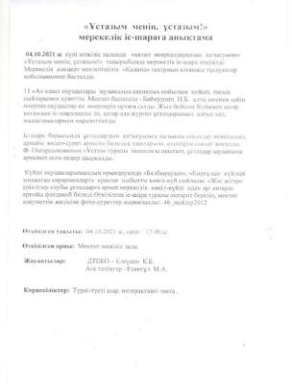  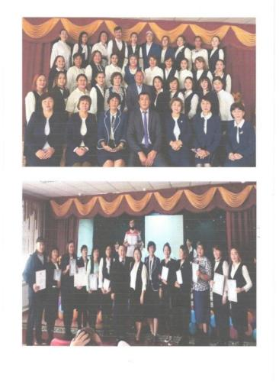
 |  | 07.09-13.09.2021 ж күндер аралығында «Менің отбасым» тақырыбындағы бастауыш кластар арасында апта бойы мектеп инста парақшасында онлайн фото көрме жарияланды. Оқушылар отбасымен түскен қызықты саяхаттар мен сәттерге толы суреттерін ұсынды. Барлық оқушылардың жұмыстары мектеп әлеуметтік желісінде көрсетілді: 46_mektep2012  Сілтеме:https://www.instagram.com/p/CTmXX8VsX VA/?utm_medium=copy_link | 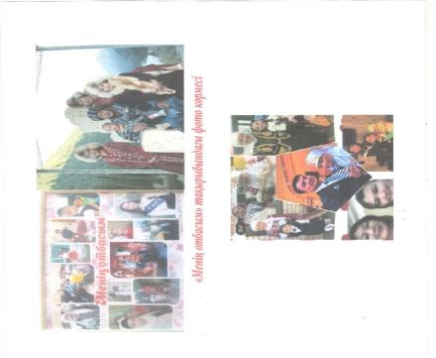
 |  | «Ата-анаңа  қоңырау шал!»  08.09-012.09.2021 ж күндер аралығында 5-11 кластар аралығында жоспарға сай «Ата-анаңа қоңырау шал» тақырыбында челлендж жүргізілді. Оқушылар ата-аналарын Отбасы күні мерекесімен құттықтап, жылы лебіз, ақ тілектерін арнады. Бұл іс-шараның мақсаты ата-ананы күнделікті ойға алып, бағалап, қадірлеу. | 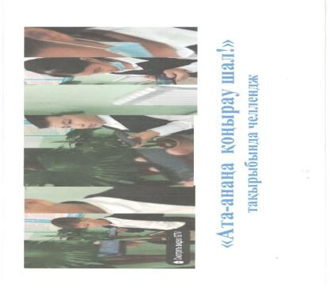
2 | Азаматтық-патриоттық | «Мемлекеттік мәртебесі –Мемлекеттік Туы, Елтаңбасы, Әнұраны» тақырыбында 7 «Ә» класында онлайн форматта зум платформасында класс сағаты өткізілді. Класс сағатында мемлекеттік рәміздерімізді құрметтеу, насихаттау, оларлың қадір-қасиеті турасында ақпараттар айтылып, арнайы слайд сурет, бейне-роликтер көрсетілді.  Класс жетекшісі: Курманиязова А.Т.  «Біз рәміздерді құрметтейміз!»  Бастауыш кластар арасында ҚР Мемлекеттік рәміздерін насихаттау мақсатында «Біз рәміздерді құрметтейміз!» тақырыбы,нда онлайн челлендж өтті. Оқушылар Ту, Әнұран, Елтаңба туралы өлеңдерді жатқа оқыды.  24.09.2021 ж күні мектеп оқушыларының (4 «А» және 4 «Ә» кластарының) қатысуымен мектепішілік «Мемлекеттік рәміздер –ұлттық мақтанышымыз» тақырыбында сауалнама жүргізілді. Сауалнамаға жалпы саны 22 оқушы қатысты.  Сауалнама барысында оқушыларға мемлекеттік рәміздеріміз Елтаңба, Ту, Әнұран туралы сауалдар берілді.  Оқушылардың рәміздер туралы қаншалықты білетіндіктерін анықтау турасында түрлі сауалдар сауалнамаға енгізілді.  Сауалнаманың мақсаты –жас ұрпақтың мемлекеттік рәміздер туралы мәліметтермен ақпараттандыру. Оқушыларымызды рәміздерімізді білуге, құрметтеуге, оларды әрдайым насихаттап, мақтаныш етуге тәрбиелеу.  Сауалнамадығы алғашқы сауалдардың бірі «ҚР Мемлекеттік рәміздер күні қашан?» деген сауалға 16 оқушы дұрыс жауап берді. Пайыздық көрсеткіші 80%, қалған сауалдар бойынша көрсеткіші 50-70%.  Сауалнаманы жүргізген: Аға тәлімгер-  Есенғұл М.А. | 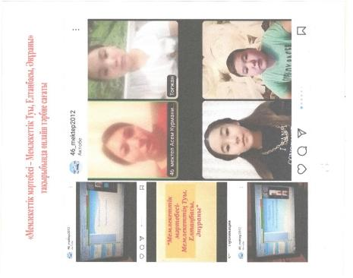  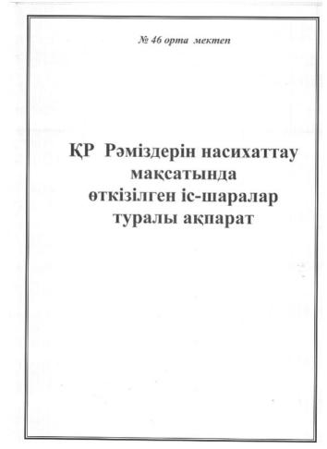  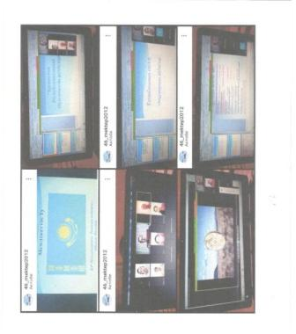  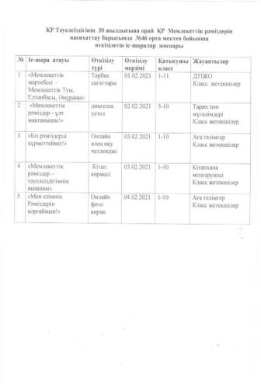  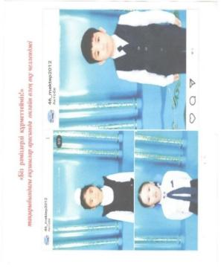  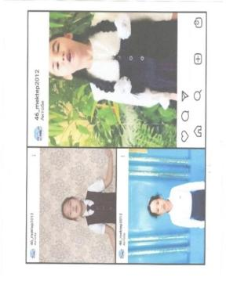  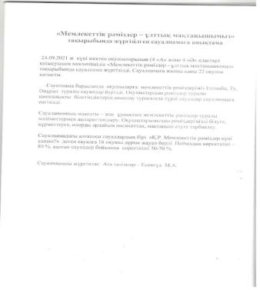  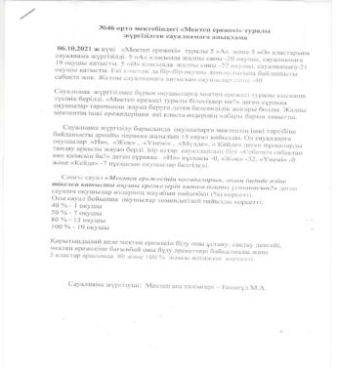
 |  | «Әліппе – білім бастауы»  01.09.2021 жыл күні 1 қыркүйек –Білім күніне орай 1 сынып оқушыларына арналған «Әліппе –білім бастауы» тақырыбында салтанатты жиын өткізілді. Жиын барысында мектеп табалдырығын жаңа аттаған бүлдіршіндерге ақ тілектер жолданып, биылғы оқу жылының жаңалығы қайта оралған Әліппе оқулығы салтанатты түрле табысталды. Биылғы оқу жылында 1 сынып оқушылары жалпы саны-31. 1 «А» класында -13,  1 «Ә» класында -18.  Класс жетекшілер:  Кемалова Б.С. және барсаева А.Б.  1 сынып оқушыларына мектеп директоры және келген қоантқар құттықтау тілектерін айтты. Жиынымыздың қонағы ретінде мектебімізідң Қамқоршылық Кенңесінің төрағасы – Қалиев Баыт ағай шақырылды. Жиын соңында оқушылар өз кластарымен бірге шар ұшыру рәсіміне қатысты.  Салтанатты мереке әр кластың өз кабинеттерінде «Оқу –білім бұлағы» тақырыбындағы тәрбие сағаттарымен жалғасын тапты.  Өткізілген күні:  01.09.2022 ж  Уақыты: 10-00де  Өткізілген орны: Мектеп алаңы  Көрнекіліктер: Шармен безендіру жұмыстары  Жауаптылар: ДТІЖО –Елеүкен Қ.Б.  Аға тәлімгер –Есенғұл М.А. | 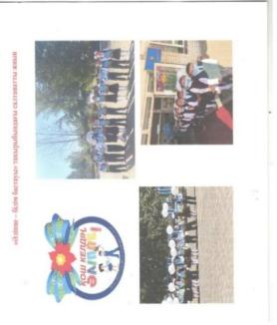  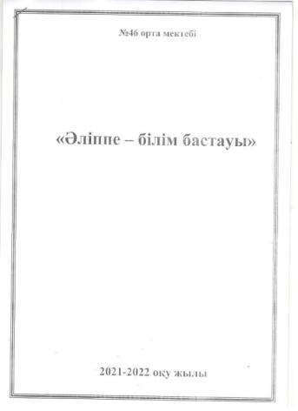  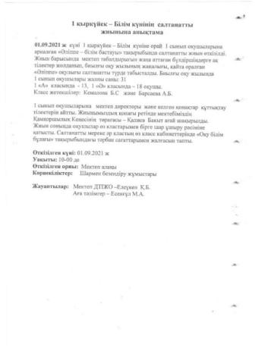
 |  | 06.11.2021 ж күні Заречный -2 елді мекеніне қарасты көшелерде түнгі рейд жүргізілді. Түнгі рейдке мектеп инспекторы – Д.Сембай және мектеп ер мұғалімдерінен жасақталған топ шықты. Рейд барысында тәртіп бұзушылық орын алмады.  Түнгі рейд мақсаты ‒ кәмелетке толмаған жасөспірімдер арасындағы құқық бұзушылықты болдырмау, мектеп жасындағы оқушының беймезгіл түнде көшелерде, арнайы компьютер, ойын клубтарында, букмекер, кафелерда жүрмеуін, дүкен-дүнгершектерден зиянды ішімдік, темекі т.б заттар сатып алмауын қатаң қадағалау.Аталған жайттар орын алған жағдайда жасөспірімдерге, оның ата-анасына ескерту, түсіндіру жұмыстарын жүргізу.  №46 орта мектебінде оқушыларды қадағалау жұмыстары ұдайы жүргізіліп отырады. Класс жетекшілер WhatsApp желісі арқылы болсын, телефон қоңыраулары арқылы оқушыларымыздың ата-аналарымен үнемі байланыста. Түнгі уақытта оқушылардың үйде екендерінен хабар алып отырады. Және осы бойынша мәліметпен мектеп әкімшілігін күн сайын, апта бойы ақпараттандырады. | 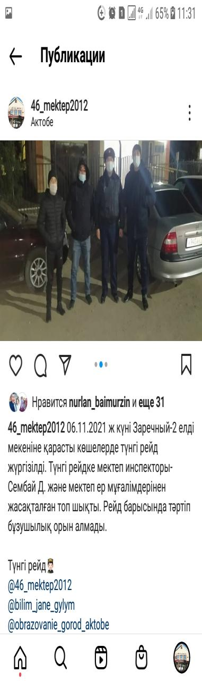  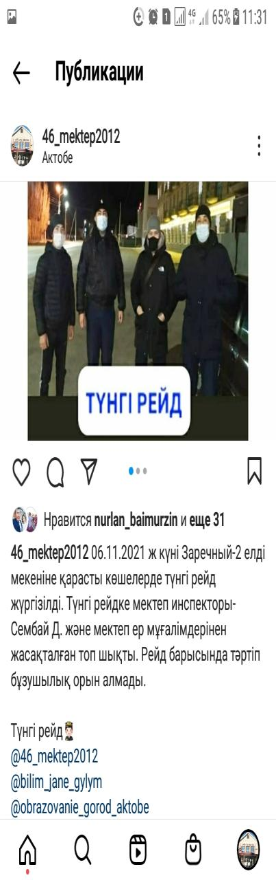
 |  | «Тәуелсіздік – елдігімнің тұғыры!»  10.12.2021 ж күні ел Тәуелсіздігінің 30 жылдық мерейтойына орай «Тәуелсіздік –елдігімнің тұғыры» тақырыбында, мектепішілік «Жас Ұлан» бірыңғай балалар мен жасөспірімдер ұйымына салтанатты қабылдау жиыны өтті.  Биылғы жылы ұйымға жалпы саны -82 оқушы қабылданды. Оның ішінде 2 кластардан «Жас Қыран»-ға -44 оқушы, 5 кластардан «Жас Ұлан»-ға -41 оқушы. Салтанатты жиында ұйым туралы мәлімет баяндалып, оқушылар тарапынан хабарлама берілді. Төс белгі мен галстук тағу рәсіміне жиын қонақтары, мектеп ұстаздары қатысты. Оқушылар ант беріп, ұйымның әнұранын хормен орындады.Жиын соңында барлық оқушыларға «Жас Ұлан» ұйымына қабылданғанын растайтын сертификаттар табыс етілді.  Өткізілген уақыты: 10.12.2021 ж ,сағат: 12-00де  Өткізіліген орны: Мектеп мәжіліс залы  Жауапты: Аға тәлімгер –Есенғұл М.А | 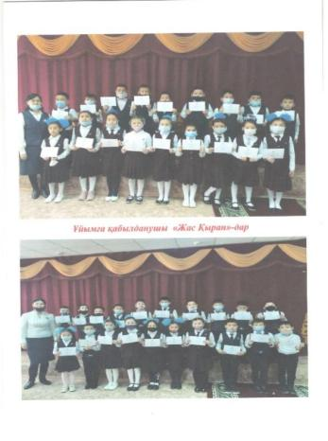  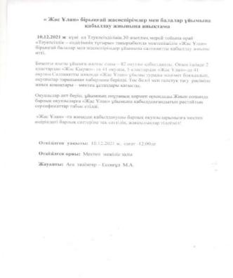  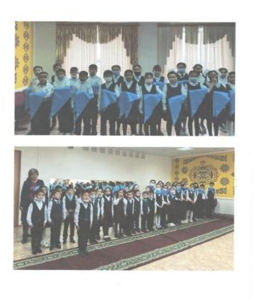
 |  | «Тәуелсіздік –Тәңірден келген тәтті сый!»  Салтанатты жиын мақсаты: Оқушыларды Отан сүйгіштікке, патриотизмге, елін-жерін құрметтеуге, мақтаныш етуге дәріптеу, баулу.  13.12.2021 ж күні мектебізімде ел Тәуелсіздігінің 30 жылдығына орай «Тәуелсіздік –Тәңірден келген тәтті сый» тақырыбында мерекелік салтанатты жиын өтті. Жиынды мектеп директоры - Баймурзин Н.Б құттықтау сөбен бастады. Осы жыл бойына жақсы нәтиже көрсетіп жетістікке жеткен ұстаздар мен оқушыларды алғыс хаттарымен марапаттады.  Мектеп көркем өнерпаздары күмбірлетіп «Адай» күйін ойнап, «Қазақ қызы» әні шырқалып, ұлттық биіміз биленді. Жиын соңында оқушылар тәуелсіздік туралы өлең шумақтарымен видео челлендж жолдап, «Атамекен» әнін хормен орындады.  Салтанатты жиында естелікке әр класс фото суретке түсті. | 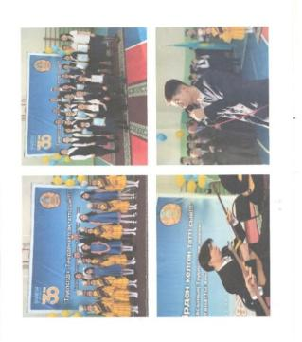  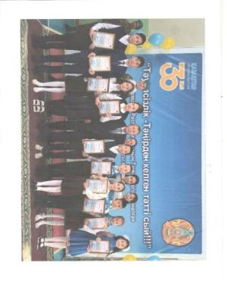  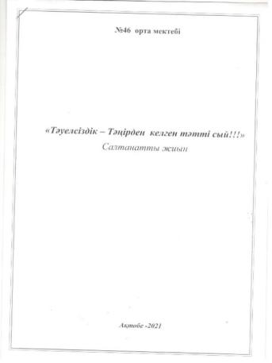  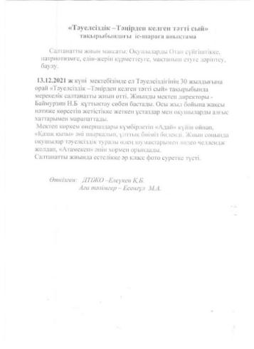
 |  | 23.02.2022 ж күні Кеңес Одағының Екі мәрте батыры атағын алған Талғат Бигельдинвтың 100 жылдық мерейтойына орай мектебімізде қала мектептерінің қатысуымен «ЖАС САРБАЗ-2022» әскери-спорттық жарысы өткізілді. Мектептер әр түрлі спорттық сайыс пен әскери қимылдардан сыңға түсті.  Командалар көрсеткен өнерлеріне қарай мадақтамалармен марапатталды.  Ұйымдастырушы:  АӘД пән мұғалімі –Шаршбаев Р.С. | 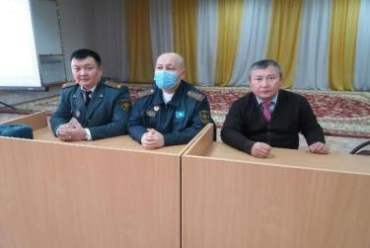  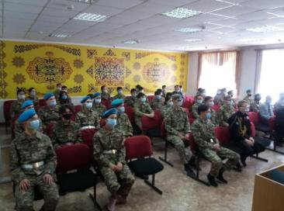
3 | Көркемдік-эстетикалық | «Күзгі бал-2021»  23.10.2021 ж күні 5-7 кластар арасында «Алтын күз» апталығы аясында «Күзгі бал -2021» сайысы өткізілді. Сайысқа жалпы саны -6 жұп қатысты. Әр тур бойынша өз өнерлерін көрсетіп, сол негізде жұптар бағаланды.  Оқушылар таныстыруды музыкалық, қара сөз түрінде орындап, өз өнерлерін ән, би, күй, тик-ток биі арқылы көрсетті. Шығармашылық жанр бойынша жұптар өздерінің бірлескен қолөнер жұмыстарын (әр түрлі жапрақ, фетр, түрлі –түсті жіп т.б) әділ-қазылар алқасына ұсынды. «Сән әлеміне саяхат» кезеңінде оқушылар әдемі өз қолдарымен жасаған кешкі сән киімдерін сахнада әдемі жүріспен көрсетті.  Сайыс нәтижесі бойынша I орын - 7 «А» класс оқушылары Нұрмұханбет Мәди мен Слемғали Құралай  II орын – 6 «Ә» клас оқушылары Мәулетшәріп Құсбек пен Болат Илиада  III орын – 7 «Ә» класс оқушылары Жарылқасын Еңілік пен  Калмырзаева Аида  «Шебер жұп» - 5 «А» класс оқушылары Төлепберген Қайсар мен  Әлібек Зерде  «Өнерлі жұп» - 6 «А» класс оқушылары Телқабыл Алишер мен Орынбасарова Нұрай  «Сүйкімді жұп» номинациясы мен III орын – 5 «Ә» класс оқушылары  Болат Алан мен Жансерикова Дильназ  Барлық қатысушылар мектеп мадақтамасымен марапатталды. Өткізілген іс-шара мектеп инстаграм парақшасына жарияланды.  Өткізілген уақыты: 23.10.2021 ж күні, сағат: 13-00 де  Өткізілген орны: Мектеп мәжіліс залы  Ұйымдастырушы: Аға тәлімгер – Есенғұл М.А.  Көрнекіліктер: Интерактивті тақта, шар, слайд, бейне-ролик  22.10.2021 ж күні «Алтын күз» апталығы аясында 8-11 кластар арасында «Күзгі бал-2021» сайысы өткізілді. Сайысқа жалпы саны 5 класс -6 жұп қатысты. Сайыстың әр кезеңіне сай қатысушылар өнер көрсетіп, қарай орындармен және номинациялармен марапатталды.  Сайыс нәтижесі бойынша 9 «А» класс оқушылары – Қуантаев Мадияр және Муфтакова Гүлфаризат I орынмен «Күз ханзадасы мен ханшайымы-2021» атанды.  II орын – 10 «А» класс оқушылары Серік Ұлан мен Базарбаева Сабина  III орын – 9 «Ә» класс оқушылары Сәлік Дәулет пен Егінбай Адина  «Талантты жұп» -11 класс оқушылары Құрбанәлі Рүстем мен Егінбай Амина  «Жарқын жұп» - 9 «А» класс оқушылары Данагулов Айтбек пен  Тоқпанова Гаухар  «Шығармашыл жұп» - 8 «Ә» класс оқушылары Бақытбеков Темірлан мен Шуренова Длиляра  Барлық қатысушылар мектеп мадақтамасымен марпатталды.  Өткізілген уақыты: 22.10.2021 ж күні, сағат: 16-30да  Өткізілген орны: Мектеп мәжіліс залы  Ұйымдастырушы: Аға тәлімгер – Есенғұл М.А.  Көрнекіліктер: Интерактивті тақта, шар, слайд, бейне-ролик | 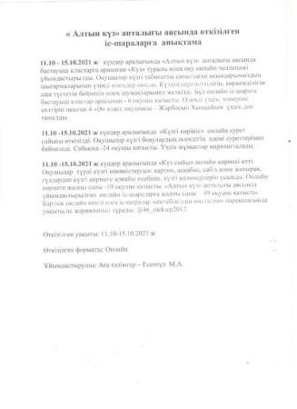  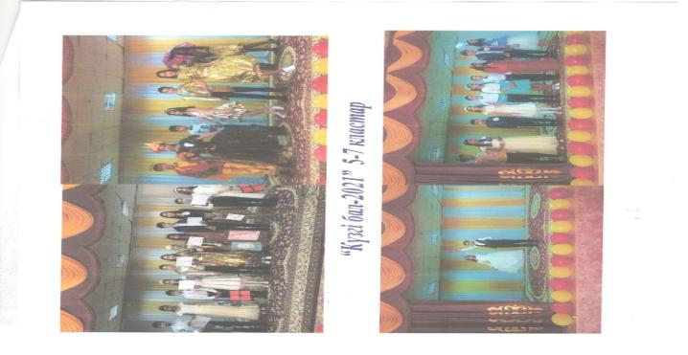  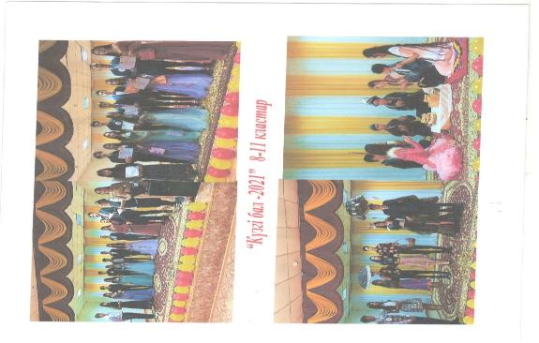 | 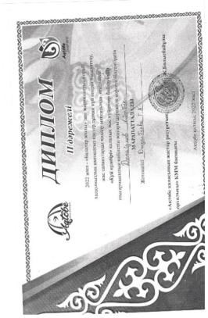  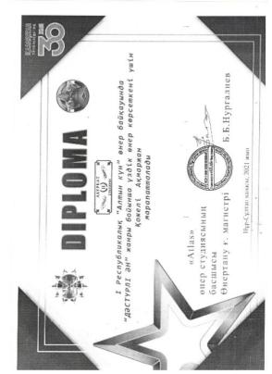  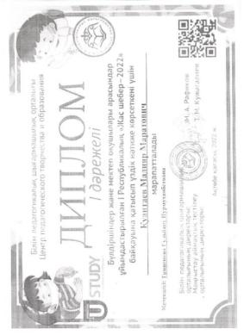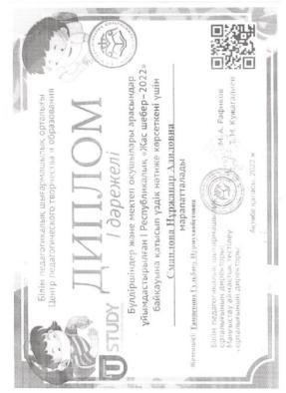  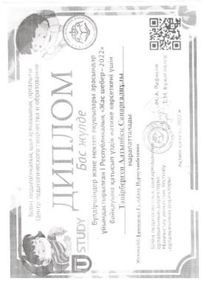  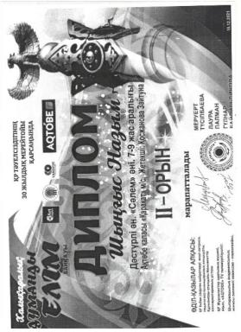  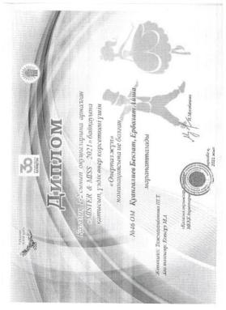
 |  | «Эстрадалық би» сыныптан тыс шара  Сабақтың тақырыбы:  Эстрадалық би  Мақсаты: Эстрадалық бимен таныстыру, әдет-ғұрыптарын балалардың бойына сіңіру.  Тәрбиелік мәні:  Болашақ ұрпақтың халқымыздың білімді,өнерлі, өнегелі болып өсуіне салт-дәстүрлерді, өнерді, әдет-ғұрыптарды бойына сіңіріп, адамгершіліктері мол болуына тәрбиелеу.  Дамытушылық мәні: Эстрадалық өнерге деген қызығушылықтарын арттырып, бойындағы бар қасиеттерді одан әрі дамыту. | 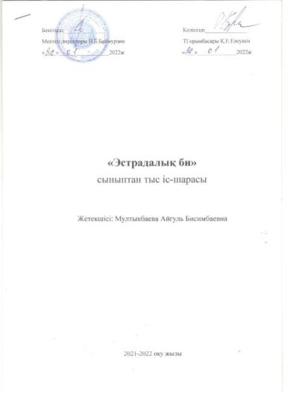  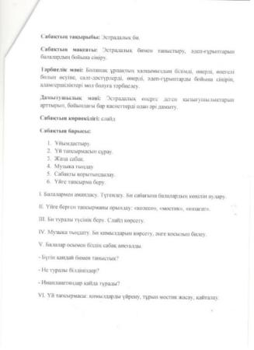
 |  | «Жаңа жыл –жаңа жыр!»  28 12.2021ж күні мектебімізде бастауыш, орта буын, жоғары кластарға арналған «Жаңа жыл-жаңа жыр» тақырыбында мерекелік іс-шаралар өтті. Кластар әр уақытқа бөлініп, жаңа жылдық іс-шараны карантин талаптарын ескеріп шағын топпен өздерінің класс кабинеттерінде өткізді. Класс кабинеттері жаңа жылдық шырша,ойыншықтар, шар, плакат т.б безендірілді. Оқушылар кабинеттерде өнерлерін ортаға салып, әр түрлі ойындар ойнап, фото суретке түсіп, сыйлықтарын алды.  Кластарға өткізілген мерзімі:  1. 0 , 1 «А»-1 «Ә», 2 «А», «Ә» - 28.12.2021ж күні,  сағат: 10-00-11-30  2. 3 «А», «Ә» - 4 «А» - 28.12.2021 ж күні, сағат: 12-00-14-00  3. 5 «А», «Ә» -6 «А», «Ә», 7 «А», «Ә» - 28.12.2021 ж күні, сағат: 14-00-15-30  4. 9 -11 «А» - 28.12.2021 ж күні, сағат: 16-00-18-30  Өткізілген күні: 28.12.2021ж  Өткізілген орны: Класс кабинеттері  Көрнекіліктер:  Жаңа жылдық шырша, безендіру жұмыстары, жарық шамдар  Жауаптылар: Директордың ТІЖО - Елеукен Қ.Б.  Аға тәлімгер - Есенғұл М.А.  Класс жетекшілер | 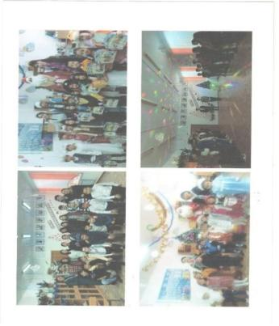  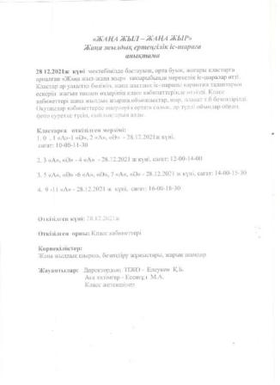  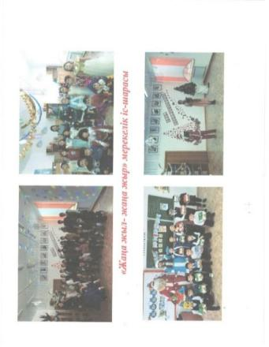  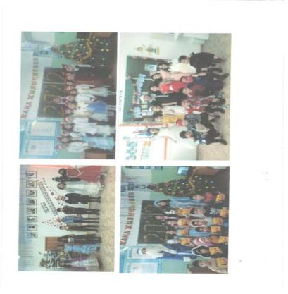
 |  | Өзін-өзі тану: «Шығармашылық пен сүйіспеншілік педагогикасы» он күндігі аясында мектеп оқушыларының қатысуымен көптеген игі бастамалар орын алды. «Жүректен жүрекке», «Ізгілердің ізгі жол» тақырыптарында қайырымдылық акциясы, марафондары, ашық сабақтар, спорттық жарыстар іске асырылды. Оқушылар, класс жетекшілер, ата-аналар, «Жас Жігер» еріктілер» клубы, «Қазына» мектепішілік театры аталымыш қайырымды істерге белсене ат салысты. Қайырымдылық жәшігі орнатылып,одан түскен қарджы қалалақы «Үміт» сәбилер үйінің қажеттілікттеріне жұмысалды. Барлық есеп, фото-видео есеп он күндіктің жабылу салтанатында берілді. Он күндіктің ашылу салтанатында жоспармен таныстырылып, жабылу салтанатында осы игі іс-шараларға белсене қатысқан жандарға алғыс жарияланып, мадақтамалармен марапатталды.Мектеп бойынша атқарылған қайырымдылық істердің бейне роликтері түсіріліп, әлеуметтік желілер: инстаграм, мектеп сайтына жарияланды. | 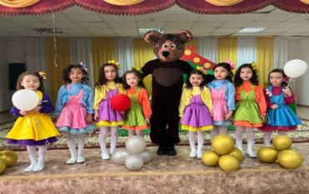  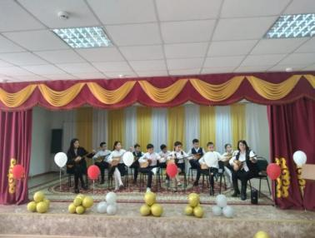  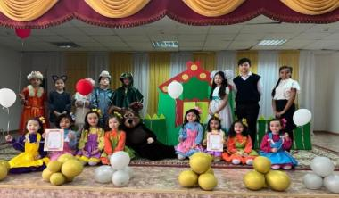  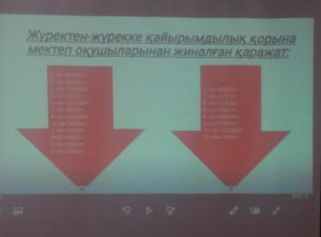  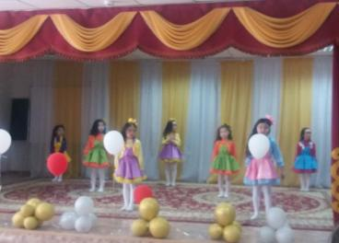
4 | Еңбек және дене тәрбиесі | «Қыс қызығы»  Қысқы каникул кезінде оқушылардың бос уақыттарын тиімді пайдалану мақсатында «Қыс қызығы» тақырыбында мектеп алаңында көңілді қысқы ойындар ұйымдастырылды. Ойынға бастауыш класс оқушылары қатыстырылды. Оқушылар мектеп мұз айдынында сырғанақ теуіп, шанамен жарысқа түсті. | 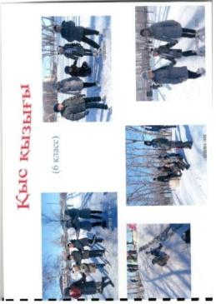  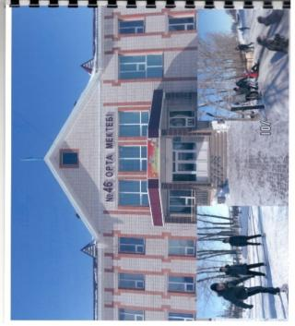  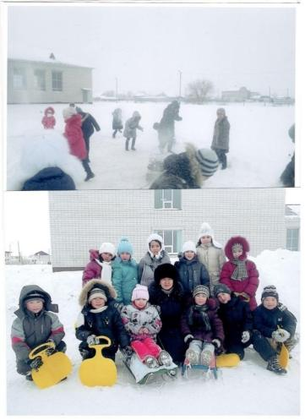 | 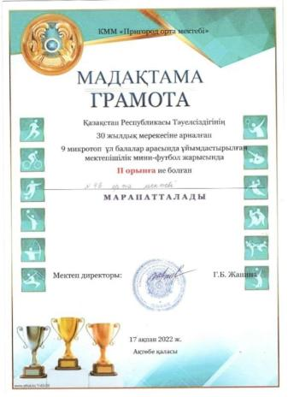  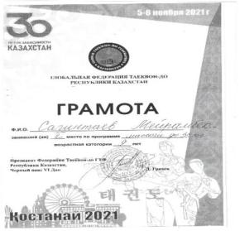  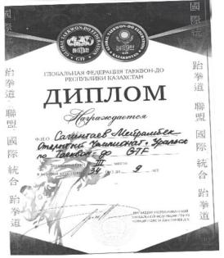
 |  | Эстафеталық ойындар.  Мақсаты: Эстафеталық ойын түрлерін үйырету. Оқушылардың қимыл іс-әрекеттері мен дағдыларын жетілдіру.Ойын арқылы бала организмін шынықтыру.  Қозғалмалы ойындар.  Мақсаты: Ептілік, жылдамдық қабілеттерін дамыту. Оқушылардың денсаулығын нығайту, қимыл-қозғалын мәдениетін қалыптастыру. Салауатты өмір салтын ұстануға және шыдамдылыққа, мақсатқа жете білуге тәрбиелеу. | 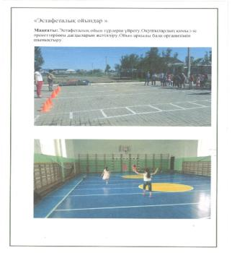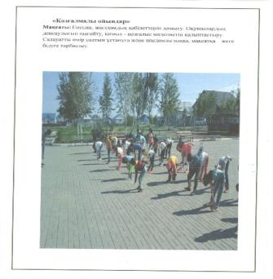 | 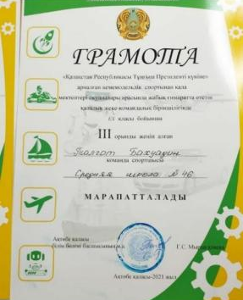  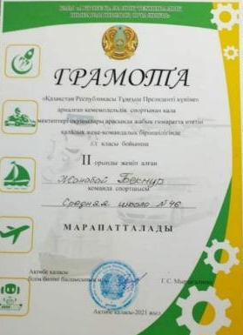
 |  | Логикалық ойындар.  (Шахмат, дойбы, тоғызқұмалақ)  Мақсаты: Балалардың логикалық ойлау қабілетін тапқырлыққа тез шешім қабылдауға үйрету. Ой-өрісін дамыту. Жинақылыққа, ұқыптылыққа, тәрбиелеу. Ұлттық спорт түрінің бірі тоғызқұмалақты игерту, ұлттық құндылықты құрметтеу сезімін тудыру.  Ұлттық ойындар.  Арқан тартыс, Хан талапай  Мақсаты: Оқушыларға «Арқан тартыс» ұлттық ойын мазмұнын, ережелерін, ерекшелігін, ойынның ойналау әдіс-тәсілдерін меңгерту. | 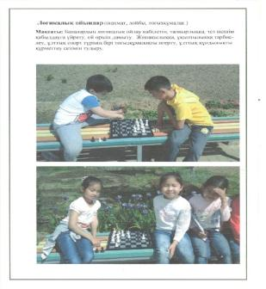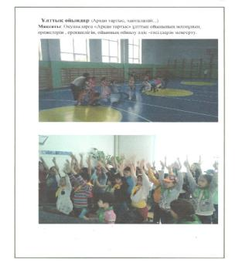 | 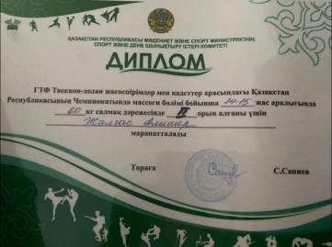  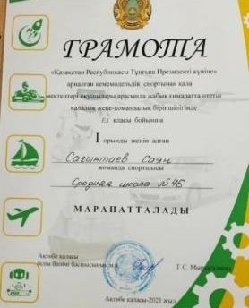
 |  | Волейболдан жарыс  (ер балалар арасында)  11.02.2022 ж күні №46 орта мектебінде қала мектептері арасында волейболдан іріктеу бойынша жарыс өткізілді.Жарысқа - 7 мектептің оқушылары келіп қатысты.  Олар:  1.№57 орта мектебі  2. Благодар орта мектебі  3. №45 орта мектебі  4. Пригород орта мектебі  5. КазГЮ  6.Сазды орта мектебі  7. №46 орта мектебі  Командалар кезекпен ойын көрсетті.Ойын барысын төрешілер қадағалап, бақылап тұрды. Бас төреші - №46 орта мектебінің дене шынықтыру пән мұғалімі Байтешев Б.Т.  Ойын барысында әр команда белсенділікпен өз қабілет-қарымын барынша жоғары деңгейде көрсете білді. Волейбол бойынша ойын нәтижесі төмендегідей:  - IV орын – Пригород орта мектебі  - III орын - №46 орта мектебі  - II орын -№57 орта мектебі  - I орын - КазГЮ  Өткізген:  Тукешов Н.С.  Жумагазин Н.М.  Байтешев Б. | 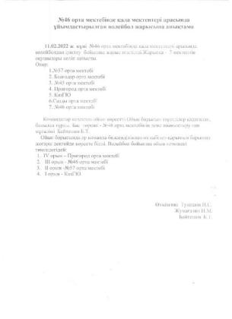  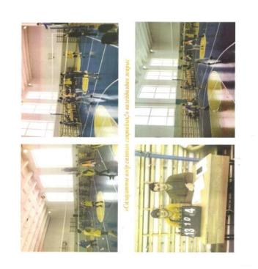 | 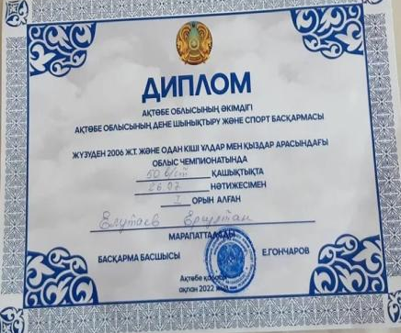  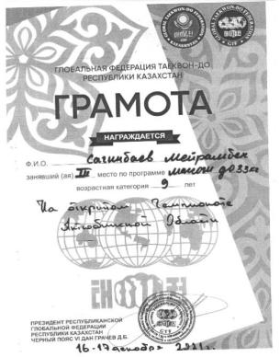
 |  | 18.02.2022 ж күні мектебімізде қала мектептері арасында қыз балалардың қатысуымен футболдан іріктеу кезеңі өтті. Қыздар футболға бейімділіктерін ойын барысында белсенді көрсете алды.  Мақсаты: Қыздар футбол ойынын арттыру, дамыту. Футбол спорт түріне деген қызығушылықтарын ояту, спортқа деген икемділіктерін байқау. Қыз балардың арасында ұйымшылдық, достықты ұйымдастыру, қалыптастыру. | 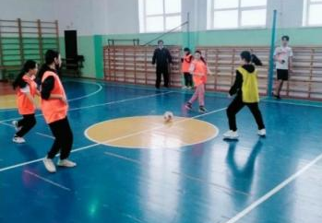  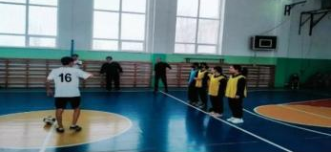  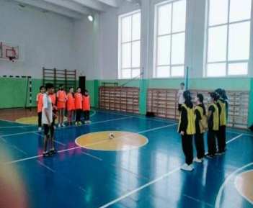 | 